Приложение
к постановлению Мэрии г. Грозного
от «_____»___________2016 г. №____

АДМИНИСТРАТИВНЫЙ РЕГЛАМЕНТ

предоставления муниципальной услуги
«Выдача листа согласования эскизного проекта информационной конструкции на территории муниципального образования «город Грозный»

I ОБЩИЕ ПОЛОЖЕНИЯ

- Предмет регулирования административного регламента

1.1. Административный регламент предоставления муниципальной услуги «Выдача листа согласования эскизного проекта информационной конструкции на территории муниципального образования «город Грозный» (далее - Регламент) разработан в целях повышения результативности и качества, открытости и доступности деятельности Мэрии города Грозного, определяет сроки и последовательность действий (административных процедур) при осуществлении полномочий по выдаче листа согласования эскизного проекта информационной конструкции (далее - муниципальная услуга) на территории муниципального образования «город Грозный».
1.2. Под информационными конструкциями понимаются средства распространения информации, не содержащие сведений рекламного характера либо содержащие сведения, доведение которых до потребителя является обязательным в соответствии с федеральными законами.

- Круг заявителей

Заявителями на предоставление муниципальной услуги являются физические и юридические лица, их полномочные представители (далее – Заявители).

- Требования к порядку информирования о предоставлении муниципальной услуги

3.1. Предоставление муниципальной услуги осуществляется Департаментом торговли и инвестиционной политики Мэрии города Грозного (далее - Департамент), по адресу: г. Грозный, пр. им Х.Исаева, 99/20, каб. 206.
Организация предоставления услуги осуществляется структурным подразделением Департамента – отделом рекламной информации. А также в многофункциональных центрах предоставления государственных и муниципальных услуг Чеченской Республики (далее – Центр) (согласно приложению 3).
Местонахождение отдела рекламной информации Департамента:
г.Грозный, проспект им. Х.Исаева 99/20, Мэрия г.Грозного, каб. 206.
Отдел рекламной информации Департамента осуществляет прием заявителей в соответствии со следующим графиком:
вторник - с 9 часов 00 минут до 13 часов 00 минут
среда - с 14 часов 00 минут до 18 часов 00 минут
четверг - с 9 часов 00 минут до 13 часов 00 минут
обеденный перерыв – с 13 часов 00 минут до 14 часов 00 минут
суббота и воскресенье – выходные дни
Справочный телефон Департамента: (8712) 22-21-51
3.2. Адреса официальных сайтов Мэрии города Грозного и Департамента в сети Интернет, содержащих информацию о предоставлении услуги
Адрес официального сайта Мэрии города Грозного в сети Интернет -
www.grozmer.ru
Адрес электронной почты Департамента - groztorg202@mail.ru
Адрес электронной почты отдела рекламной информации Департамента - groz-reklama@mail.ru
Факс Департамента: 22-47-30
3.3. Для получения информации о муниципальной услуге, процедуре ее предоставления, ходе предоставления муниципальной услуги заинтересованные лица вправе обращаться:
- в устной форме лично или по телефону к специалистам структурного подразделения, участвующим в предоставлении муниципальной услуги;
- в письменной форме почтой в адрес Департамента;
- в письменной форме по адресу электронной почты отдела рекламной информации Департамента - groz-reklama@mail.ru .
3.4. Муниципальная услуга предоставляется на основании письменного заявления. Заявитель муниципальной услуги - физические или юридические лица, а также их полномочные представители.
3.5. Конечным результатом исполнения муниципальной услуги является выдача листа согласования эскизного проекта информационной конструкции либо обоснованный отказ в его выдаче.

II. СТАНДАРТ ПРЕДОСТАВЛЕНИЯ МУНИЦИПАЛЬНОЙ УСЛУГИ

- Наименование муниципальной услуги

Наименование муниципальной услуги: «Выдача листа согласования эскизного проекта информационной конструкции на территории муниципального образования «город Грозный».

- Наименование органа, предоставляющего муниципальную услугу

Предоставление муниципальной услуги осуществляется Департаментом.
Непосредственно муниципальная услуга оказывается отделом рекламной информации Департамента (далее - Отдел).
Орган, ответственный за организацию предоставления муниципальной услуги - Мэрия г. Грозного.
При предоставлении муниципальной услуги Департамент взаимодействует с муниципальным автономным учреждением «Многофункциональный центр предоставления государственных и муниципальных услуг города Грозного».
В соответствии с пунктом 3 части 1 статьи 7 Федерального закона от 27 июля 2010 года № 210-ФЗ «Об организации предоставления государственных и муниципальных услуг» запрещается требовать от заявителя осуществления действий, в том числе согласований, необходимых для получения государственной услуги и связанных с обращением в иные государственные органы, организации, за исключением получения услуг и получения документов и информации, предоставляемых в результате предоставления таких услуг, включенных в перечень услуг, которые являются необходимыми и обязательными для предоставления государственных услуг.

- Результат предоставления муниципальной услуги

Результатом предоставления муниципальной услуги является:
- выдача листа согласования эскизного проекта информационной конструкции;
- отказ в выдаче листа согласования эскизного проекта информационной конструкции.

- Срок предоставления муниципальной услуги

  - Срок предоставления муниципальной услуги:
- лист согласования эскизного проекта информационной конструкции, решение об отказе в его выдаче направляется в течение двух месяцев с момента регистрации заявления о выдаче листа согласования эскизного проекта информационной конструкции.

- Правовые основания для предоставления муниципальной услуги

Правовыми основаниями предоставления муниципальной услуги являются:
- Конституция Российской Федерации;
- Гражданский кодекс Российской Федерации;
- Федеральный закон от 06 октября 2003 года № 131-ФЗ «Об общих принципах организации местного самоуправления в Российской Федерации»;
- Федеральный закон от 27 июля 2010 года № 210-ФЗ «Об организации предоставления государственных и муниципальных услуг;
- Федеральный закон от 09 февраля 2009 года № 8-ФЗ "Об обеспечении доступа к информации о деятельности государственных органов и органов местного самоуправления";
- Федеральный закон от 13 марта 2006 года № 38-Ф3 "О рекламе";
- постановление Правительства РФ от 16 мая 2011 г. № 373 «О разработке и утверждении административных регламентов исполнения государственных функций и административных регламентов предоставления государственных услуг»;
- постановление Правительства Чеченской Республики от 11 июля 2013 года № 171 «Об утверждении Правил подачи и рассмотрения жалоб на решения и действия (бездействие) органов исполнительной власти Чеченской Республики и их должностных лиц, государственных гражданских служащих Чеченской Республики»;
- Устав города Грозного;
- Положение «О порядке размещения средств наружной рекламы и информации на территории города Грозного», утвержденное решением Совета депутатов города Грозного от 29 апреля 2013 года № 22;
- Правила благоустройства территории города Грозного, утвержденные решением Совета депутатов города Грозного от 25 декабря 2014 года № 75
- иные действующие в данной сфере нормативные правовые акты.

- Исчерпывающий перечень документов, необходимых в соответствии с законодательными и иными нормативно правовыми актами для предоставления муниципальной услуги с разделением на документы и информацию, которые заявитель должен представить самостоятельно, и документы, которые заявитель вправе представить по собственной инициативе, так как они подлежат представлению в рамках межведомственного информационного взаимодействия

6.1. Для предоставления муниципальной услуги заявитель (его представитель) предоставляет самостоятельно следующие документы:
- для физического лица - копия паспорта, свидетельство о постановке на налоговый учет.
Для юридического лица: свидетельство о государственной регистрации юридического лица, свидетельство о постановке на налоговый учет.
Для физического лица, зарегистрированного в качестве индивидуального предпринимателя: копия паспорта, свидетельство о государственной регистрации физического лица в качестве индивидуального предпринимателя, свидетельство о постановке на налоговый учет.
- фотоврисовка (фотография) информационной конструкции – обзорная, в дневное время суток, вечернее;
- подтверждение в письменной форме согласия собственника помещения, если площадь информационного поля более 1 кв. м. (для арендаторов);
- документ, подтверждающий право собственности (копия);
- проект информационной конструкции с надписью главного инженера проекта (ГИП) о соответствии технических решений проекта требованиям санитарно-гигиенических, экологических, противопожарных норм и безопасности для жизни и здоровья людей. В случае если установка информационной конструкции связана с выполнением видов работ по проектированию, строительству, реконструкции объектов капитального строительства, которые оказывают влияние на безопасность объектов капитального строительства, проект рекламной конструкции должен быть выполнен организацией, имеющей свидетельство о допуске к соответствующим видам работ (для конструкций с площадью более 1 кв. м.);
- заявление о выдаче листа согласования эскизного проекта на установку информационной конструкции.
6.2. Для предоставления муниципальной услуги заявитель (его представитель) вправе предоставить по собственной инициативе дополнительно следующие документы, которые могут быть получены в рамках межведомственного электронного взаимодействия:
- выписка из Единого государственного реестра юридических лиц (при подаче заявления юридическим лицом);
- выписка из Единого государственного реестра индивидуальных предпринимателей (при подаче заявления индивидуальным предпринимателем);
- выданная не позднее чем за один месяц до дня подачи заявления, выписка из Единого государственного реестра прав на недвижимое имущество и сделок о зарегистрированных правах на объекты недвижимости.
Заявитель вправе представить указанные документы самостоятельно. Непредставление заявителем указанных документов не является основанием для отказа заявителю в предоставлении услуги.
6.4. Запрещается требовать от заявителя:
- представления документов и информации или осуществления действий, представление или осуществление которых не предусмотрено нормативными правовыми актами, регулирующими отношения, возникающие в связи с предоставлением муниципальной услуги;
- представления документов и информации, которые в соответствии с нормативными правовыми актами Российской Федерации, нормативными правовыми актами Чеченской Республики и муниципальными правовыми актами города Грозного находятся в распоряжении органов, предоставляющих муниципальную услугу, иных государственных органов, органов местного самоуправления либо подведомственных государственным органам или органам местного самоуправления организаций, участвующих в предоставлении государственных и муниципальных услуг, за исключением документов, указанных в части 6 статьи 7 Федерального закона «Об организации предоставления государственных и муниципальных услуг».

- Исчерпывающий перечень оснований для отказа в приеме документов, необходимых для предоставления муниципальной услуги

7.1. Основаниями для отказа в приеме документов, необходимых для предоставления муниципальной услуги, являются:
1) предоставление документов, не соответствующих перечню, указанному в пункте 6.1. настоящего регламента;
2) нарушение требований к оформлению документов.
7.1.1. Представленные документы должны соответствовать следующим требованиям:
1) текст документа написан разборчиво от руки или при помощи средств электронно-вычислительной техники;
2) фамилия, имя и отчество (наименование) заявителя, его место жительства (место нахождения), телефон написаны полностью;
3) в документах отсутствуют неоговоренные исправления;
4) документы не исполнены карандашом.
7.2. После устранения оснований для отказа в приеме документов, необходимых для предоставления муниципальной услуги, заявитель вправе повторно обратиться за получением муниципальной услуги.

- Исчерпывающий перечень оснований для приостановления и отказа в предоставлении муниципальной услуги

8.1. Оснований для приостановления предоставления муниципальной услуги законодательством не установлено.
8.2. Основаниями для отказа в предоставлении муниципальной услуги являются:
1) несоответствие проекта информационной конструкции и ее территориального размещения требованиям технического регламента;
2) нарушение требований нормативных актов по безопасности движения транспорта;
3) нарушение внешнего архитектурного облика сложившейся застройки поселения или городского округа;
4) нарушение требований законодательства Российской Федерации об объектах культурного наследия (памятниках истории и культуры) народов Российской Федерации, их охране и использовании.

9. Перечень услуг, которые являются необходимыми и обязательными для предоставления муниципальной услуги, в том числе сведения о документе (документах), выдаваемом (выдаваемых) организациями, участвующими в предоставлении муниципальной услуги

Услугой, необходимой и обязательной для предоставления муниципальной услуги, является:
- получение согласия собственника, иного законного владельца недвижимого имущества на присоединение к этому имуществу информационной конструкции, если площадь информационного поля более 1 кв. м. (для арендаторов).

10. Порядок, размер и основания взимания государственной пошлины или иной платы, взимаемой за предоставление муниципальной услуги

10.1. Муниципальная услуга предоставляется без взимания государственной пошлины или иной платы.

11. Максимальный срок ожидания в очереди при подаче запроса о предоставлении муниципальной услуги и при получении результата предоставления муниципальной услуги

Максимальный срок ожидания в очереди при подаче запроса о предоставлении муниципальной услуги, а также при получении результата предоставлении муниципальной услуги - 15 минут.

12. Срок и порядок регистрации запроса заявителя о
предоставлении муниципальной услуги

12.1. Срок регистрации запроса заявителя о предоставлении муниципальной услуги составляет 1 рабочий день.
12.2. Регистрация запроса заявителя о предоставлении муниципальной услуги, поступившего в нерабочее время, в том числе в выходной (нерабочий) день, осуществляется в первый за ним рабочий день.

13. Требования к помещениям, в которых предоставляется муниципальная услуга, к залу ожидания, местам для заполнения запросов о предоставлении муниципальной услуги, информационным стендам с образцами их заполнения и перечнем документов, необходимых для предоставления муниципальной услуги

13.1. Требования к помещениям Департамента, в которых предоставляется муниципальная услуга, к местам ожидания и приема заявителей
Помещение, в котором ведется прием заявителей, должно быть оборудовано входом, обеспечивающим свободный доступ заявителей в помещение, противопожарной системой, тревожной кнопкой и средствами пожаротушения, системой оповещения о возникновении чрезвычайной ситуации и располагаться с учетом пешеходной доступности на расстоянии 10 минут ходьбы от остановок общественного транспорта.
В холле помещения на стене размещается указатель расположения отдела. У кабинетов должны находиться информационные доски с указанием фамилии, имени, отчества, должности специалиста, приемных дней и времени приема.
На территории, прилегающей к зданию Департамента, располагается автостоянка для парковки автомобилей, в том числе для парковки специальных автотранспортных средств инвалидов. Доступ заявителей к парковочным местам является бесплатным.
Центральный вход в здание предоставления муниципальной услуги оборудуется соответствующими указателями, пандусом, расширенным проходом. Предусмотрены места общего пользования.
Места для информирования заявителей и заполнения ими необходимых документов должны быть оборудованы информационным стендом, столом, стульями, бумагой и канцелярскими принадлежностями.
На информационных стендах размещается следующая информация:
- номера телефонов, факсов, адреса официальных сайтов, электронной почты органов, предоставляющих муниципальную услугу;
- режим работы органов, предоставляющих муниципальную услугу;
- графики личного приема граждан уполномоченными должностными лицами;
- номера кабинетов, где осуществляются прием письменных обращений граждан и устное информирование граждан; фамилии, имена, отчества и должности лиц, осуществляющих прием письменных обращений граждан и устное информирование граждан;
- настоящий Административный регламент.
Рабочее место специалиста, осуществляющего исполнение муниципальной услуги, оборудуется компьютером, оргтехникой, телефоном, необходимой мебелью.
Специалисту, участвующему в предоставлении муниципальной услуги, выделяются необходимые бланки, бумага, канцелярские товары.
13.2. Требования к помещениям, местам ожидания и приема заявителей в Центре
Помещение Центра оборудуется отдельным входом для свободного доступа заявителей в помещение, в том числе заявителей с ограниченными возможностями передвижения.
Вход в помещение Центра оборудуется информационной вывеской, оформленной на русском и чеченском языках, которая располагается на панели рядом с входом, и содержит следующую информацию о Центре:
наименование;
режим работы;
место нахождения;
юридический адрес;
номер телефона единой справочной службы Центра;
адрес электронной почты.
Вход и выход из помещения оборудуются соответствующими указателями.
Помещения, предназначенные для работы с заявителями, располагаются на первом этаже здания и имеют отдельный вход.
Помещение Центра состоит из нескольких функциональных секторов (зон):
сектор информирования;
сектор ожидания;
сектор приема заявителей.
В секторе информирования расположены:
окна консультантов для осуществления информирования заявителей о предоставляемых государственных (муниципальных) услугах;
информационные стенды;
информационный киоск.
В секторе ожидания расположены:
электронная система управления очередью;
платежный терминал;
места ожидания для посетителей;
информационные киоски;
бланки (формы) документов, необходимые для получения услуги.
В секторе приема заявителей расположены:
окна приема посетителей.
Окна приема посетителей оснащены информационными табличками с указанием номера окна, фамилии, имени, отчества и должности специалиста, осуществляющего прием и выдачу документов.
На информационных стендах размещается следующая информация:
местонахождение, график приема заявителей по вопросам предоставления услуг, номера телефонов, адрес Интернет-сайта и электронной почты Центра;
перечень услуг, оказываемых на базе Центра;
полная версия текста Административного регламента;
перечень документов, необходимых для получения услуг;
извлечения из законодательных и нормативных правовых актов, содержащих нормы, регулирующие деятельность Центра.

14. Показатели доступности и качества муниципальной услуги

14.1. Критериями оценки качества предоставления муниципальной услуги являются:
- полнота предоставления муниципальной услуги в соответствии с требованиями, установленными настоящим Административным регламентом;
- результативность предоставления муниципальной услуги по результатам оценки соответствия оказанной муниципальной услуги настоящему Административному регламенту;
- своевременность, доступность, точность, полнота предоставления муниципальной услуги;
- удовлетворенность получателя муниципальной услуги;
- соблюдение сроков ожидания в очереди при предоставлении муниципальной услуги;
- отсутствие жалоб на решения и действия (бездействие) должностных лиц в ходе предоставления муниципальной услуги.
14.2. Критериями доступности муниципальной услуги являются:
- информирование заявителей о порядке и условиях предоставления муниципальной услуги;
- время, затраченное заявителями на получение муниципальной услуги;
- комфортность организации процесса предоставления муниципальной услуги;
- возможность получения информации о предоставлении муниципальной услуги из различных источников.

15. Иные требования, в том числе учитывающие особенности предоставления муниципальных услуг в многофункциональных центрах и особенности предоставления муниципальных услуг
в электронной форме

Иные требования, в том числе учитывающие особенности предоставления муниципальной услуги в МФЦ и особенности предоставления муниципальных услуг в электронной форме, не предъявляются.

III. СОСТАВ, ПОСЛЕДОВАТЕЛЬНОСТЬ И СРОКИ ВЫПОЛНЕНИЯ АДМИНИСТРАТИВНЫХ ПРОЦЕДУР, ТРЕБОВАНИЙ К ПОРЯДКУ ИХ ВЫПОЛНЕНИЯ, В ТОМ ЧИСЛЕ ОСОБЕННОСТЕЙ ВЫПОЛНЕНИЯ АДМИНИСТРАТИВНЫХ ПРОЦЕДУР В ЭЛЕКТРОННОЙ ФОРМЕ, А ТАКЖЕ ОСОБЕННОСТИ ВЫПОЛНЕНИЯ АДМИНИСТРАТИВНЫХ ПРОЦЕДУР В МНОГОФУНКЦИОНАЛЬНЫХ ЦЕНТРАХ

- Последовательность административных действий (процедур)

1.1. Предоставление муниципальной услуги включает в себя следующие административные процедуры:
- прием заявления о выдаче листа согласования эскизного проекта информационной конструкции от Заявителя;
- прием от Заявителя документов согласно п. 6.1. настоящего Административного регламента;
- получение от государственных органов, органов местного самоуправления, организаций документов, необходимых для предоставления муниципальной услуги, в случае предоставления Заявителем неполного пакета документов;
- рассмотрение заявления о выдаче листа согласования эскизного проекта информационной конструкции;
- принятие решения о предоставлении или отказе в предоставлении муниципальной услуги;
- выдача листа согласования эскизного проекта информационной конструкции или решения об отказе в выдаче листа согласования эскизного проекта информационной конструкции.

2. Прием заявления с прилагаемыми документами

2.1. Основанием для начала административной процедуры является личное обращение Заявителя (его представителя, доверенного лица) в Департамент или Центр с заявлением о выдаче листа согласования эскизного проекта информационной конструкции по форме (согласно приложению 1) к настоящему административному регламенту, с приложением документов в соответствии с перечнем, указанным в п. 6.1.
Ответственным за выполнение административной процедуры является специалист Департамента или Центра, в должностные обязанности которого входит прием и регистрация входящей корреспонденции.
Специалист Департамента или Центра проверяет надлежащее оформление заявления о предоставлении муниципальной услуги и комплектность предоставленных документов.
При ненадлежащем оформлении заявления в соответствии с пунктом 7.1. настоящего Административного регламента специалист Департамента или Центра возвращает заявителю документы с разъяснением причин, предлагает принять меры по их устранению, пояснив, что возврат документов не препятствует повторному обращению Заявителя.
В случае надлежащего оформления заявления и соответствия приложенных к нему документов, указанным в заявлении, специалист Департамента или Центра в установленном порядке регистрирует заявление, ставит отметку о принятии документов к рассмотрению на копии (втором экземпляре) заявления, которая возвращается заявителю.
Специалист Департамента в день регистрации заявления и приложенных к нему документов передает его на рассмотрение должностным лицам Департамента в соответствии с их функциональными обязанностями.
Заявление и документы, поступившие в Центр, подлежат передаче в Департамент не позднее дня, следующего за днем их принятия. Максимальный срок исполнения процедуры приема и регистрация заявления составляет 2 дня.

3. Рассмотрение заявления и приложенных к нему документов

Основанием для начала административной процедуры по рассмотрению заявления является его регистрация и передача для исполнения специалисту отдела рекламы.
Специалист отдела рекламы:
1) определяет их соответствие требованиям законодательства;
2) согласует место размещения информационной конструкции с начальником отдела;
3) запрашивает в рамках межведомственного взаимодействия в отделении Федеральной налоговой службы по г.Грозному выписку из Единого государственного реестра юридических лиц (если заявителем является юридическое лицо), выписку из Единого государственного реестра индивидуальных предпринимателей (если заявителем является индивидуальный предприниматель), в Управлении Федеральной службы государственной регистрации, кадастра и картографии по г.Грозному выписку из Единого государственного реестра прав на недвижимое имущество и сделок о зарегистрированных правах на объекты недвижимости;
4) устанавливает и определяет перечень органов, уполномоченных на согласование установки информационной конструкции, а также организаций, у которых необходимо получить согласование в целях соблюдения прав лиц, интересы которых затрагиваются в ходе размещения и эксплуатации информационной конструкции;
5) проверяет возможность установки информационной конструкции на заявленном месте, а также возможность выдачи листа согласования эскизного проекта информационной конструкции в соответствии с Положением «О порядке размещения средств наружной рекламы и информации на территории города Грозного», утвержденным решением Совета депутатов города Грозного от 29 апреля 2013 года № 22, Правилами благоустройства территории города Грозного, утвержденными решением Совета депутатов города Грозного от 25 декабря 2014 года № 75;
6) выявляет отсутствие оснований в получении муниципальной услуги.
Максимальный срок исполнения процедуры -10 дней.

4. Формирование и направление межведомственных запросов

Основанием для начала административной процедуры по формированию и направлению межведомственных запросов является непредставление заявителем документов, необходимых в соответствии с нормативными правовыми актами для предоставления муниципальной услуги, которые находятся в распоряжении государственных органов, органов местного самоуправления и иных организаций.
Ответственное должностное лицо Департамента осуществляет подготовку и направление межведомственного запроса в государственные органы, органы местного самоуправления и иные организации, в распоряжении которых находятся документы, необходимые для предоставления муниципальной услуги.
Межведомственный запрос формируется в соответствии с требованиями статьи 7.2 Федерального закона от 27 июля 2010 года № 210-ФЗ «Об организации предоставления государственных и муниципальных услуг».
Направление межведомственного запроса осуществляется с использованием системы межведомственного электронного взаимодействия.
Максимальный срок выполнения данного действия составляет пять рабочих дней.
Результатом административной процедуры является получение из государственных органов, органов местного самоуправления и иных организаций запрашиваемых документов либо отказ в их предоставлении.
Непредставление (несвоевременное представление) государственным органом, органом местного самоуправления и иными организациями по межведомственному запросу запрашиваемых документов и информации не может являться основанием для отказа в предоставлении заявителю муниципальной услуги.

5. Принятие решения о выдаче листа согласования эскизного проекта информационной конструкции, решения об отказе в его выдаче

5.1. С момента поступления подготовленного и согласованного пакета документов, специалистом отдела рекламы готовится лист согласования эскизного проекта информационной конструкции либо решение об отказе в его выдаче
Лист согласования эскизного проекта информационной конструкции или решения об отказе в его выдаче специалист отдела рекламы передает для визирования начальнику отдела рекламы.
После визирования листа согласования эскизного проекта информационной конструкции или решения об отказе в его выдаче начальник отдела рекламы передает пакет документов для подписания директору Департамента.
5.2. Результатом предоставления муниципальной услуги является подписание листа согласования эскизного проекта информационной конструкции или решения об отказе в его выдаче директором Департамента.
Максимальный срок исполнения данной процедуры составляет 10 дней.

6. Выдача листа согласования эскизного проекта информационной конструкции или решения об отказе в его выдаче

6.1. Основанием для начала административной процедуры является поступление к специалисту отдела рекламы подписанного директором Департамента листа согласования эскизного проекта информационной конструкции или решения об отказе в его выдаче.
Специалист отдела рекламы в течение 1 дня с момента подписания листа согласования эскизного проекта информационной конструкции директором Департамента вносит данные об информационной конструкции в реестр информационных конструкций, установленных на территории муниципального образования «город Грозный».
Лист согласования эскизного проекта информационной конструкции или решения об отказе в его выдаче вручается специалистом Департамента заявителю лично по месту подачи заявления.
В случае, если заявитель обратился за предоставлением услуги в Центр, специалист Департамента не позднее следующего дня после подготовки листа согласования эскизного проекта информационной конструкции или решения об отказе в его выдаче передает в Центр для выдачи заявителю.
Специалист соответствующего отдела Центра не позднее следующего дня после поступления листа согласования эскизного проекта информационной конструкции или решения об отказе в его выдачи информирует заявителя о необходимости получения подготовленных документов.
Максимальный срок исполнения данной процедуры составляет 3 дня.
6.2. Заявитель получает лист согласования эскизного проекта информационной конструкции или отказ в выдаче и расписывается в журнале регистрации листов согласования эскизных проектов информационных конструкций.
6.3. Общий максимальный срок принятия решения о возможности выдачи листа согласования эскизного проекта информационной конструкции или об отказе в его выдаче не может превышать двух месяцев с момента получения заявления.
6.4. Последовательность действий при предоставлении муниципальной услуги отражена схематично в блок-схеме (приложение 2).

IV. ФОРМЫ КОНТРОЛЯ ЗА ИСПОЛНЕНИЕМ АДМИНИСТРАТИВНОГО РЕГЛАМЕНТА

1. Порядок осуществления текущего контроля за соблюдением
и исполнением ответственными должностными лицами положений настоящего Административного регламента и иных нормативных правовых актов, устанавливающих требования к предоставлению муниципальной услуги, а также принятием ими решений

Текущий контроль за соблюдением последовательности действий, определенных административными процедурами по предоставлению муниципальной услуги, и принятием решений осуществляется должностными лицами Департамента, ответственными за организацию работы по предоставлению муниципальной услуги.
Текущий контроль осуществляется путем проведения должностным лицом, ответственным за организацию работы по предоставлению муниципальной услуги, проверок соблюдения и исполнения сотрудниками положений настоящего Административного регламента.
Перечень должностных лиц, уполномоченных осуществлять текущий контроль, устанавливается правовым актом директора Департамента.

- Порядок и периодичность осуществления плановых
и внеплановых проверок полноты и качества предоставления муниципальной услуги

Плановые проверки полноты и качества предоставления муниципальной услуги осуществляются в соответствии с графиком проверок.
Внеплановые проверки проводятся в связи с проверкой устранения ранее выявленных нарушений настоящего Административного регламента, а также в случае получения обращений (жалоб) заявителей на действия (бездействие) должностных лиц органа, ответственного за предоставление муниципальной услуги.

- Ответственность должностных лиц отраслевых, структурных и территориальных органов Мэрии города Грозного за решения и действия (бездействие), принимаемые (осуществляемые) ими в ходе предоставления муниципальной услуги

Сотрудники Департамента, принимающие участие в предоставлении муниципальной услуги, несут персональную ответственность за соблюдение сроков, полноту, доступность и правильность выполнения процедур, установленных настоящим Административным регламентом. По результатам проведенных проверок, в случае выявления нарушений, виновные лица могут привлекаться к ответственности в соответствии с законодательством Российской Федерации.

V. ДОСУДЕБНЫЙ (ВНЕСУДЕБНЫЙ) ПОРЯДОК ОБЖАЛОВАНИЯ РЕШЕНИЙ И ДЕЙСТВИЙ (БЕЗДЕЙСТВИЯ) ОРГАНА, ПРЕДОСТАВЛЯЮЩЕГО МУНИЦИПАЛЬНУЮ УСЛУГУ, А ТАКЖЕ ДОЛЖНОСТНЫХ ЛИЦ, МУНИЦИПАЛЬНЫХ СЛУЖАЩИХ

1. Информация для заявителя о его праве на досудебное (внесудебное) обжалование действий (бездействия) органа, предоставляющего муниципальную услугу, а также его
должностных лиц

Заявитель имеет право на обжалование решений, принятых в ходе предоставления муниципальной услуги, а также действий или бездействия должностных лиц.
2. Предмет досудебного (внесудебного) обжалования

2.1. Предметом досудебного (внесудебного) обжалования заявителем являются действия (бездействие) и решения Департамента или Центра, должностного лица Департамента или Центра либо муниципального служащего, принятые в ходе предоставления муниципальной услуги.
2.2. Заявитель может обратиться с жалобой в следующих случаях:
1) нарушение срока регистрации запроса заявителя о предоставлении муниципальной услуги;
2) нарушение срока предоставления муниципальной услуги;
3) требование у заявителя документов, не предусмотренных нормативными правовыми актами Российской Федерации, нормативными правовыми актами Чеченской Республики, муниципальными правовыми актами города Грозного для предоставления услуги и настоящим Административным регламентом;
4) отказ в приеме документов, предоставление которых предусмотрено нормативными правовыми актами Российской Федерации, нормативными правовыми актами Чеченской Республики, муниципальными правовыми актами города Грозного для предоставления услуги и настоящим Административным регламентом;
5) отказ в предоставлении муниципальной услуги, если основания отказа не предусмотрены федеральными законами и принятыми в соответствии с ними иными нормативными правовыми актами Российской Федерации, нормативными правовыми актами Чеченской Республики, муниципальными правовыми актами города Грозного и настоящим Административным регламентом;
6) затребование с заявителя при предоставлении муниципальной услуги платы, непредусмотренной нормативными правовыми актами Российской Федерации, нормативными правовыми актами Чеченской Республики, муниципальными правовыми актами города Грозного и настоящим Административным регламентом;
7) отказ органа, предоставляющего муниципальную услугу, должностного лица органа, предоставляющего муниципальную услугу, в исправлении допущенных опечаток и ошибок в выданных в результате предоставления муниципальной услуги документах либо нарушение установленного срока таких исправлений.

3. Исчерпывающий перечень оснований для отказа (приостановления) рассмотрения жалобы (претензии) и случаев, в которых ответ на жалобу (претензию) не дается

Основания для отказа либо приостановления в рассмотрении жалобы:
1) подача жалобы лицом, не имеющим полномочий выступать от имени заявителя;
2) если в жалобе не указана фамилия заявителя, направившего жалобу, и адрес, по которому должен быть направлен ответ, ответ на жалобу не дается;
3) заявитель жалобы обжалует судебное решение;
4) если в жалобе содержатся нецензурные либо оскорбительные выражения, угрозы жизни, здоровью и имуществу должностного лица, а также членов его семьи, такая жалоба оставляется без ответа по существу поставленных в нем вопросов и заявителю, направившему жалобу, сообщается о недопустимости злоупотребления правом;
5) если текст жалобы не поддается прочтению, ответ на жалобу не дается, о чем в семидневный срок со дня поступления жалобы сообщается заявителю, направившему жалобу, если его фамилия и почтовый адрес поддаются прочтению;
6) если в жалобе содержится вопрос, на который заявителю многократно давались письменные ответы по существу, и при этом в жалобе не приводятся новые доводы или обстоятельства, должностное лицо, уполномоченное на рассмотрение жалобы, вправе принять решение о безосновательности очередного обращения и прекращении переписки с заявителем по данному вопросу при условии, что указанная жалоба и ранее направляемые жалобы направлялись одному и тому же должностному лицу.
О данном решении уведомляется заявитель, направивший жалобу.

4. Основания для начала процедуры досудебного (внесудебного) обжалования

4.1. Основанием для начала процедуры досудебного (внесудебного) обжалования является поступление в письменной форме на бумажном носителе либо в электронной форме в Департамент или Центр жалобы на действия (бездействия) и решения, осуществляемые (принятые) в ходе предоставления муниципальной услуги. Жалобы на решения, принятые директором Департамента или руководителем Центра, подаются в Мэрию г. Грозного.
4.2. Жалоба должна содержать:
1) наименование органа, предоставляющего муниципальную услугу, должностного лица органа, предоставляющего муниципальную услугу, либо муниципального служащего, решения и действия (бездействие) которых обжалуются;
2) фамилию, имя, отчество (последнее - при наличии), сведения о месте жительства заявителя - физического лица либо наименование, сведения о месте нахождения заявителя - юридического лица, а также номер (номера) контактного телефона, адрес (адреса) электронной почты (при наличии) и почтовый адрес, по которым должен быть направлен ответ заявителю;
3) сведения об обжалуемых решениях и действиях (бездействии) органа, предоставляющего муниципальную услугу, должностного лица органа, предоставляющего муниципальную услугу, либо муниципального служащего;
4) доводы, на основании которых заявитель не согласен с решением и действием (бездействием) органа, предоставляющего муниципальную услугу, должностного лица органа, предоставляющего муниципальную услугу, либо муниципального служащего. Заявителем могут быть представлены документы (при наличии), подтверждающие доводы заявителя, либо их копии.
4.3. Жалоба может быть направлена по почте, через Центр, с использованием информационно-телекоммуникационной сети «Интернет», официального сайта Центра, официального сайта Мэрии г. Грозного, единого портала государственных и муниципальных услуг, портала государственных и муниципальных услуг Чеченской Республики, а также может быть принята при личном приеме заявителя.
4.4. При поступлении жалобы Центр обеспечивает ее передачу в уполномоченный на ее рассмотрение орган в порядке и сроки, которые установлены соглашением о взаимодействии между многофункциональным центром и органом, осуществляющим муниципальную услугу, но не позднее следующего рабочего дня со дня поступления жалобы.

5. Право заявителя на получение информации и документов, необходимых для обоснования и рассмотрения жалобы (претензии)

5.1. Заявители имеют право на получение информации и документов, необходимых для обоснования и рассмотрения жалобы.
5.2. Заявители имеют право знакомиться с документами и материалами, касающимися рассмотрения жалобы, если это не затрагивает права, свободы и законные интересы других лиц и если в указанных документах и материалах не содержатся сведения, составляющие государственную или иную охраняемую федеральным законом тайну.
5.3. Для обоснования и рассмотрения жалобы заинтересованные лица имеют право представлять в Департамент или Центр дополнительные документы и материалы либо обращаться с просьбой об их истребовании, в том числе в электронной форме.

6. Органы местного самоуправления, структурные подразделения, учреждения, предприятия и должностные лица, которым может быть адресована жалоба (претензия) заявителя в
досудебном (внесудебном) порядке

Органы местного самоуправления и должностные лица, к которым может быть адресована жалоба заявителя в досудебном (внесудебном) порядке:
- директор Департамента;
- директор Центра;
- Мэрия г. Грозного.

7. Сроки рассмотрения жалобы (претензии)

7.1. Жалоба, поступившая в Департамент, Центр или Мэрию г.Грозного подлежит рассмотрению должностным лицом, наделенным полномочиями по рассмотрению жалоб, в течение пятнадцати рабочих дней со дня ее регистрации.
7.2. В случае обжалования отказа Департамента или Центра, должностного лица Департамента или Центра в приеме документов у заявителя либо в исправлении допущенных опечаток и ошибок или в случае обжалования нарушения установленного срока таких исправлений – в течение пяти рабочих дней со дня ее регистрации.

8. Результат досудебного (внесудебного) обжалования применительно к каждой процедуре либо инстанции обжалования

8.1. По результатам рассмотрения жалобы орган, предоставляющий муниципальную услугу, принимает одно из следующих решений:
- удовлетворяет жалобу, в том числе в форме отмены принятого решения, исправления допущенных органом, предоставляющим муниципальную услугу, опечаток и ошибок в выданных в результате предоставления муниципальной услуги документах, возврата заявителю денежных средств, взимание которых не предусмотрено нормативными правовыми актами Российской Федерации, нормативными правовыми актами Чеченской Республики, муниципальными правовыми актами города Грозного, а также в иных формах;
- отказывает в удовлетворении жалобы.
8.2. Не позднее дня, следующего за днем принятия решения, указанного в подпункте 8.1 настоящего пункта, заявителю в письменной форме и по желанию заявителя в электронной форме направляется мотивированный ответ о результатах рассмотрения жалобы.
8.3. В случае установления в ходе или по результатам рассмотрения жалобы признаков состава административного правонарушения или преступления должностное лицо, наделенное полномочиями по рассмотрению жалоб в соответствии с подпунктом 4.1 пункта 4 настоящего раздела, незамедлительно направляет имеющиеся материалы в органы прокуратуры.

Приложение 1 к
Административному регламенту по предоставлению муниципальной услуги «Выдача листа согласования эскизного проекта информационной конструкции на территории муниципального образования «город Грозный»

ЗАЯВЛЕНИЕ
О ВЫДАЧЕ ЛИСТА СОГЛАСОВАНИЯ ЭСКИЗНОГО ПРОЕКТА НА УСТАНОВКУ ИНФОРМАЦИОННОЙ КОНСТРУКЦИИ

Регистрационный № ____________________ Дата регистрации _______________________

Заявитель____________________________________________________________________________________
(полное наименование юридического лица, ФИО индивидуального предпринимателя)
ФИО руководителя___________________________________________________телефон__________________
Паспортные данные___________________________________________________________________________
Юридический адрес ___________________________________________________________________________
Телефон _____________________________________________________________________________________
ИНН _______________________________________________________________________________________
Контактное лицо________________________________________________ телефон ______________________

СВЕДЕНИЯ
О МЕСТЕ УСТАНОВКИ ИНФОРМАЦИОННОЙ КОНСТРУКЦИИ
Месторасположение ___________________________________________________________________________
Тип конструкции ______________________________________________________________________________
Освещенность ________________________________________________________________________________
Размеры (длина, высота)_______________________Кол-во сторон ______ Общая площадь _______________
Владелец места установки конструкции __________________________________________________________
Правовое основание владения местом установки конструкции _______________________________________
_____________________________________________________________________________________________

ЗАЯВЛЕНИЕ И ОБЯЗАТЕЛЬСТВА ЗАЯВИТЕЛЯ

Прошу выдать эскизный проект на установку информационной конструкции с отметками о его согласовании. С Положением «О порядке размещения средств наружной рекламы и информации на территории города Грозного», утвержденным решением Совета депутатов города Грозного от 29 апреля 2013 года № 22, Правилами благоустройства территории города Грозного, утверждёнными решением Совета депутатов города Грозного от 25 декабря 2014 года № 75 ознакомлен.

___________________ _______________________________ ______________________
(должность) (подпись, дата) (расшифровка подписи)

К заявлению прилагаются:

№ | Наименование документа | Необх. | Налич.
1 | Эскизный проект информационной конструкции в масштабе и цвете.
2 | Данные о заявителе – физическом лице либо данные о государственной регистрации юридического лица или государственной регистрации физического лица в качестве индивидуального предпринимателя, паспортные данные.
3 | Подтверждение в письменной форме согласия собственника недвижимого имущества на присоединение к этому имуществу информационной конструкции и документы, подтверждающие права собственности на данное недвижимое имущество (требуется для конструкций площадью более 1 кв. м).
4 | Проект информационной конструкции с приложением заключения экспертной организации о его соответствии с требованиями действующего законодательства (требуется для конструкций площадью более 1 кв. м).
5 | Лист согласований.

Приложение 2 к
Административному регламенту по предоставлению муниципальной услуги «Выдача листа согласования эскизного проекта информационной конструкции на территории муниципального образования «город Грозный»

Блок-схема предоставления муниципальной услуги «Выдача листа согласования эскизного проекта информационной конструкции на территории муниципального образования «город Грозный»
Заявление заявителя
Регистрация поступившего заявления о предоставлении муниципальной услуги
Отказ в приеме документов
Прием и первичная обработка запроса о предоставлении муниципальной услуги
При личном обращении
В электронном виде

Почтовым отправлением

Рассмотрение заявления и документов, поступивших от Заявителя, направление межведомственных запросов

Подготовка результата оказания муниципальной услуги
Подготовка мотивированного отказа в предоставлении муниципальной услуги

Выдача (направление) заявителю результата предоставления муниципальной услуги

Приложение 3 к
Административному регламенту по предоставлению муниципальной услуги «Выдача листа согласования эскизного проекта информационной конструкции на территории муниципального образования «город Грозный»

Информация о месте нахождения и графике работы многофункциональных центров предоставления государственных и муниципальных услуг Чеченской Республики.

ГБУ Чеченской Республики «Республиканский многофункциональный центр предоставления государственных и муниципальных услуг», расположено по адресу: г. Грозный, ул. Л.Д. Магомадова, 70; телефон: 8 (8712) 29 41 81.
Адрес официального сайта многофункционального центра: rmfc-95.ru.
Адрес электронной почты многофункционального центра: info@rmfc-95.ru.
График работы многофункционального центра:
понедельник – суббота с 9 часов 00 минут до 20 часов 00 минут;
воскресенье – выходной.
ГБУ Чеченской Республики «Многофункциональный центр предоставления государственных и муниципальных услуг Заводского района г. Грозного», расположено по адресу: г. Грозный, ул. Выборгская, 10; телефон: 8(8712)29-61-52.
Адрес официального сайта многофункционального центра:
mfc-zavodskoy.ru.
Адрес электронной почты многофункционального центра: mfc.zavodskoy@yandex.ru.
График работы многофункционального центра:
понедельник – суббота с 9 часов 00 минут до 20 часов 00 минут;
воскресенье – выходной.
ГБУ Чеченской Республики «Многофункциональный центр предоставления государственных и муниципальных услуг Старопромысловского района г. Грозного», расположено по адресу: г. Грозный, ул. З.Ильича, 173;
телефон: 8(8712)29-61-54.
Адрес официального сайта многофункционального центра: starprom-mfc.ru.
Адрес электронной почты многофункционального центра: staropromyslovskiymfc@mail.ru.
График работы многофункционального центра:
понедельник – суббота с 9 часов 00 минут до 20 часов 00 минут;
воскресенье – выходной.
ГБУ Чеченской Республики «Многофункциональный центр предоставления государственных и муниципальных услуг Октябрьского района г. Грозного», расположено по адресу: г. Грозный, пр. Кадырова, 116;
телефон: 8(8712)29-61-50.
Адрес официального сайта многофункционального центра: mfc-okt.ru.
Адрес электронной почты многофункционального центра: mfc-okt@yandex.ru.
График работы многофункционального центра:
понедельник – суббота с 9 часов 00 минут до 20 часов 00 минут;
воскресенье – выходной.
ГБУ Чеченской Республики «Многофункциональный центр предоставления государственных и муниципальных услуг г.Аргун», расположено по адресу: г. Аргун, ул. Шоссейная, 67-б; телефон: 8(8712) 29-88-18.
Адрес официального сайта многофункционального центра: mfc-argun.ru.
Адрес электронной почты многофункционального центра: mfc-argun@mail.ru.
График работы многофункционального центра:
понедельник – суббота с 9 часов 00 минут до 20 часов 00 минут;
воскресенье – выходной.
ГБУ Чеченской Республики «Многофункциональный центр предоставления государственных и муниципальных услуг Ачхой-Мартановского муниципального района», расположено по адресу: с. Ачхой-Мартан, ул. Винсовхозная, 2-а; телефон: 8 (8712) 29 61 00.
Адрес официального сайта многофункционального центра: mfc-achhoy.ru;
Адрес электронной почты многофункционального центра:
mfc-achhoy@mail.ru.
График работы многофункционального центра:
понедельник – суббота с 9 часов 00 минут до 20 часов 00 минут;
воскресенье – выходной.
ГБУ Чеченской Республики «Многофункциональный центр предоставления государственных и муниципальных услуг Урус-Мартановского муниципального района», расположено по адресу: г. Урус-Мартан, ул. Нурди Усамова 151; телефон: 8 (8712) 29 61 42.
Адрес официального сайта многофункционального центра: mfc-urus.ru.
Адрес электронной почты многофункционального центра: mfc-urus@mail.ru.
График работы многофункционального центра:
понедельник – суббота с 9 часов 00 минут до 20 часов 00 минут;
воскресенье – выходной.
ГБУ Чеченской Республики «Многофункциональный центр предоставления государственных и муниципальных услуг Гудермесского муниципального района», расположено по адресу: г. Гудермес, пр. Терешковой, 32; телефон: 8 (8715) 22-32-07.
Адрес официального сайта многофункционального центра: mfc-gudermes.ru.
Адрес электронной почты многофункционального центра: mfc_gudermes@mail.ru.
График работы многофункционального центра:
понедельник – суббота с 9 часов 00 минут до 20 часов 00 минут;
воскресенье – выходной.
ГБУ Чеченской Республики «Многофункциональный центр предоставления государственных и муниципальных услуг Курчалоевского муниципального района», расположено по адресу: с. Курчалой, ул.А.Х. Кадырова, б/н; телефон: 8 (8712) 29-98-17.
Адрес официального сайта многофункционального центра: mfc-kurchaloy.ru.
Адрес электронной почты многофункционального центра: mfc.kurchaloy@mail.ru.
График работы многофункционального центра:
понедельник – суббота с 9 часов 00 минут до 20 часов 00 минут;
воскресенье – выходной.
ГБУ Чеченской Республики «Многофункциональный центр предоставления государственных и муниципальных услуг Шалинского муниципального района», расположено по адресу: г. Шали, ул. Чичерина, 22-б; телефон: 8 (8712) 29-87-30.
Адрес официального сайта многофункционального центра: mfc-shali.ru.
Адрес электронной почты многофункционального центра:
mfc-shali@yandex.ru.
График работы многофункционального центра:
понедельник – суббота с 9 часов 00 минут до 20 часов 00 минут;
воскресенье – выходной.
МАУ «Многофункциональный центр предоставления государственных и муниципальных услуг города Грозного», расположено по адресу: г. Грозный, пр. М.А. Эсамбаева, 5; телефон: 8 (8712) 29-44-27.
Адрес официального сайта многофункционального центра: grozny-mfc.ru.
Адрес электронной почты многофункционального центра: okshamil@yandex.ru.
График работы многофункционального центра:
понедельник – суббота с 9 часов 00 минут до 20 часов 00 минут;
воскресенье – выходной.

Приложение 4 к
Административному регламенту по предоставлению муниципальной услуги «Выдача листа согласования эскизного проекта информационной конструкции на территории муниципального образования «город Грозный»

Лист согласования

эскизного проекта информационной конструкции № _____
РЕКВИЗИТЫ ЗАЯВИТЕЛЯ ______________________________________________________
Наименование заявителя
Юридический адрес: __________________________________________________________________

Руководитель: _______________________________________ _______________________

ИНН: _____________________________________________________________________

ИНФОРМАЦИОННАЯ КОНСТРУКЦИЯ __________________________________________
Наименование конструкции
Место нахождения: _____________________________________________________________

Размеры (м) ______________ число элементов___, число сторон___ , наличие подсветки___ (+/-)

Эскизный проект информационной конструкции

(фотографии)

Отметки о согласовании информационного средства:

Департамент торговли и
инвестиционной политики
Мэрии города Грозного

«___»________20 __ г.

Срок действия согласования до «____»_______________20___г. м. п.

Эскизный проект информационной конструкции согласован в части сохранения архитектурного, эстетического облика города Грозного.
Разрешение на установку и способы крепления информационной конструкции должны быть получены заявителем в соответствии с нормами Жилищного кодекса Российской Федерации
«____»______________ 20___г.
Приложение 5 к
Административному регламенту по предоставлению муниципальной услуги «Выдача листа согласования эскизного проекта информационной конструкции на территории муниципального образования «город Грозный»
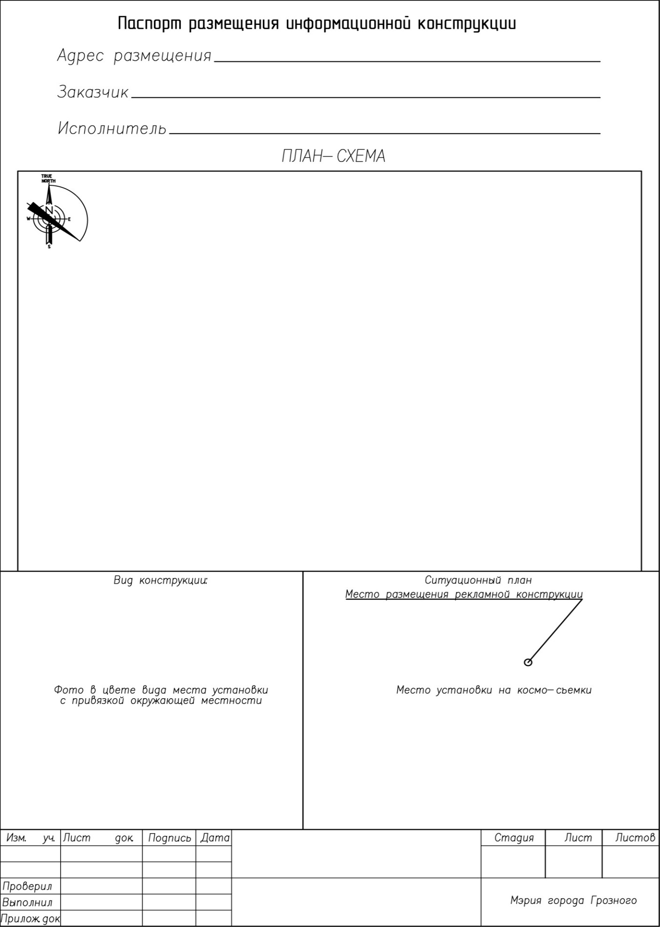

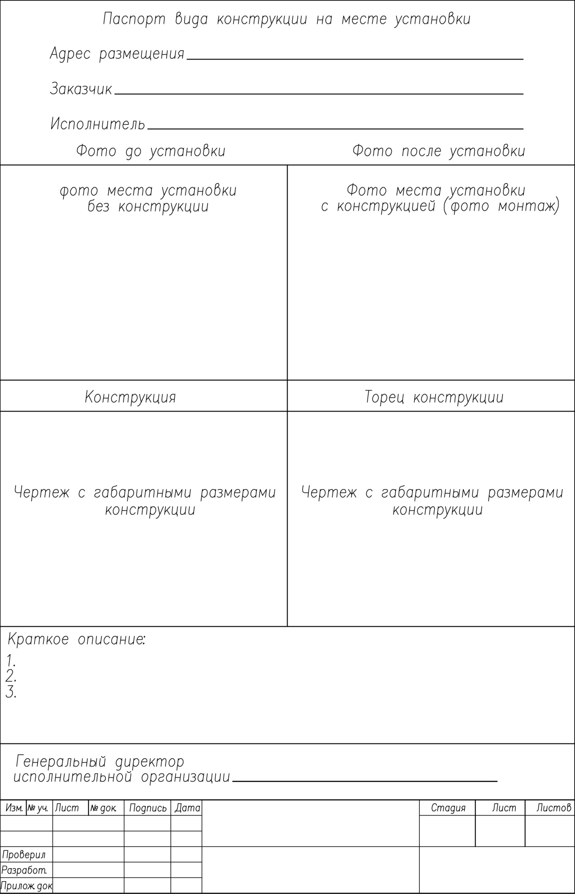

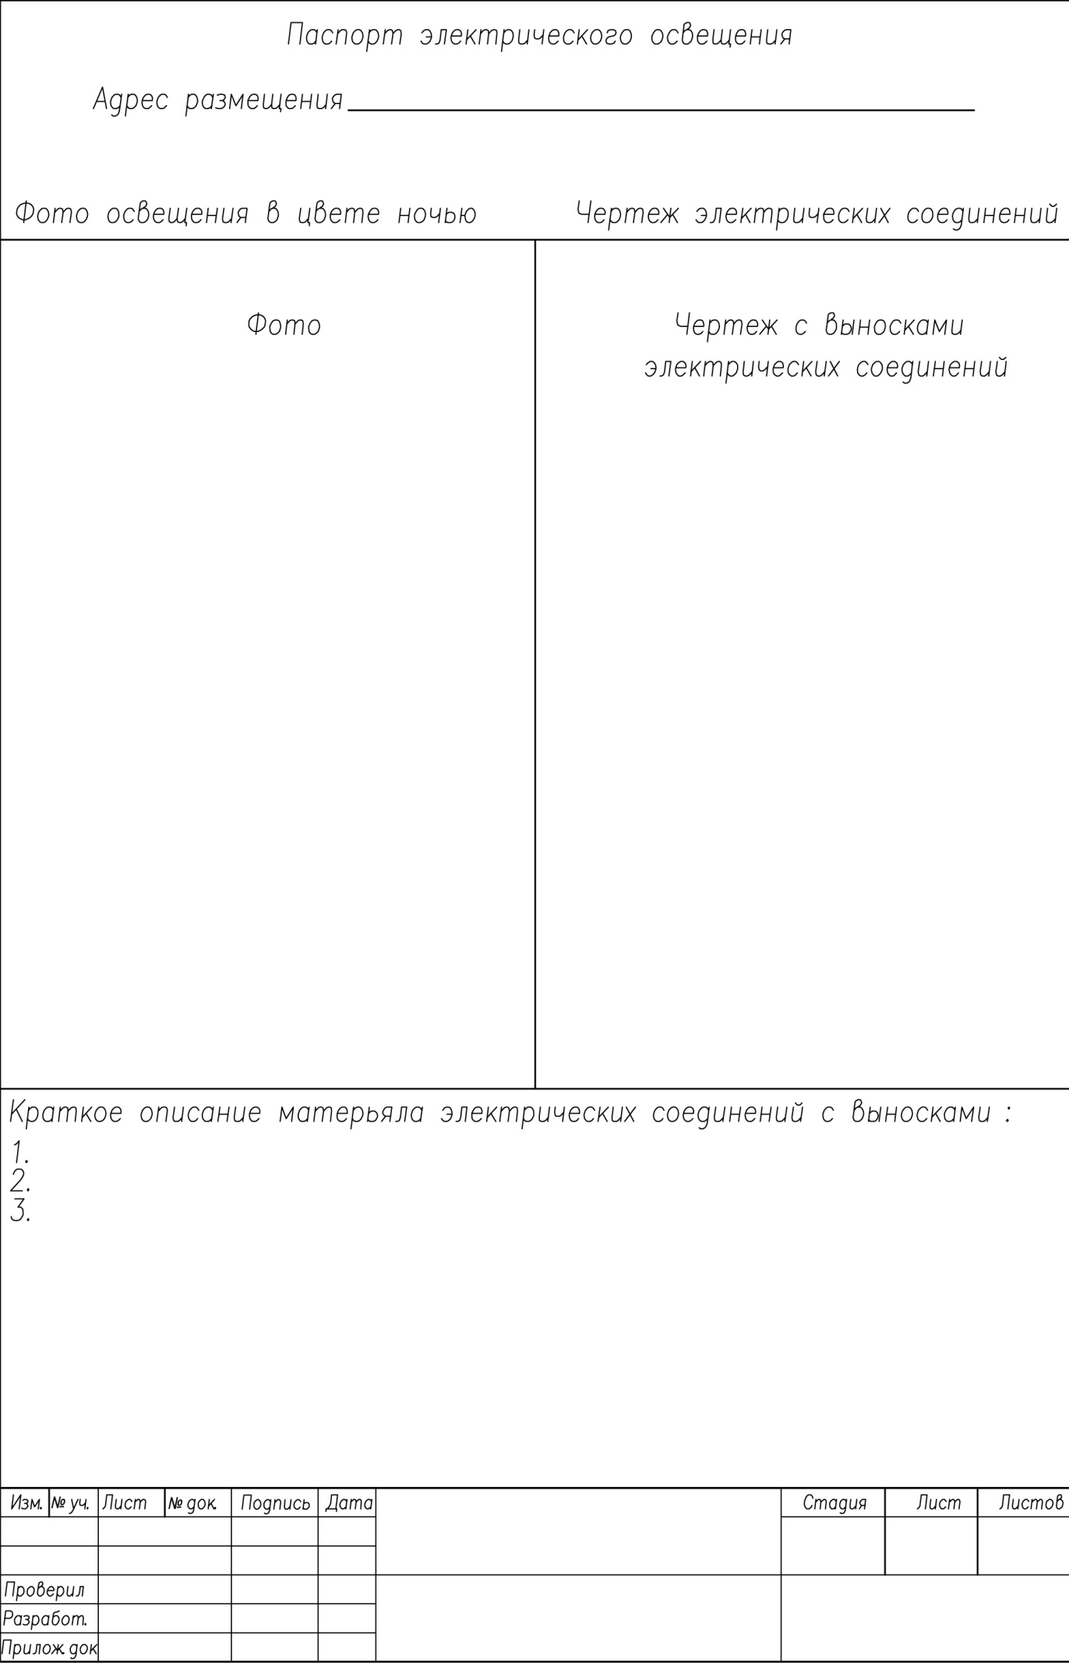

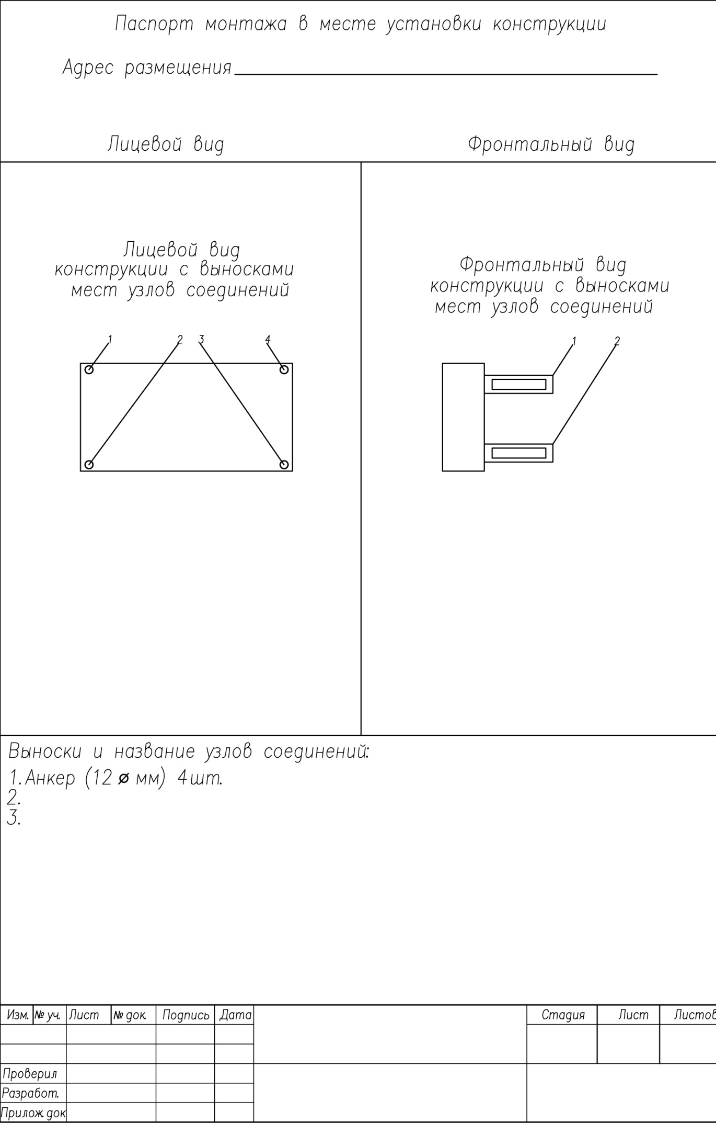

Приложение № 6 к
Административному регламенту по предоставлению муниципальной услуги «Выдача листа согласования эскизного проекта информационной конструкции на территории муниципального образования «город Грозный»

Реестр
информационных конструкций
муниципального образования «город Грозный

№ п/п. | Дата выдачи листа согласования эскизного проекта информационной конструкции | Наименование владельца информационной конструкции, Ф.И. О. , телефон | Собственник здания, земельного участка или иного недвижимого имущества к которому присоединена информационная конструкция | Адрес места установки информационной конструкции | Срок действия листа согласования эскизного проекта информационной конструкции | Тип информационной конструкции | Размер информационной конструкции | Общая площадь | Примечание

